Ионная связь.
Вспомни!
Вам знакома ковалентная полярная связь, при которой между атомами _________________________ неметаллов образуются _____________________________
___________________________________________________. При этом общая электронная пара смещается к тому атому, у которого _________________________________________
_______________________. Этот атом приобретает частичный _______________________
заряд. Другой атом приобретает частичный ___________________________заряд.
Сегодня на уроке мы познакомимся с крайним случаем полярной связи – с ионной связью.
Ионная связь образуется между ионами.
- Обратимся к понятию «ИОН».
Каждый атом стремится осуществить свою «заветную мечту» - получать желанную восьмерку электронов на внешнем уровне. Но какой ценой?
Это может произойти двумя способами:
Способ первый Отдача электронов Способ второй Принятие электронов

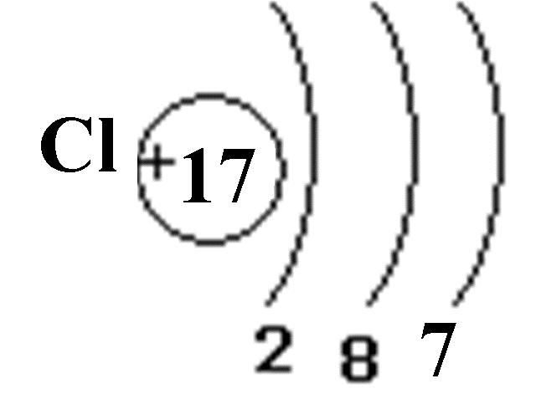
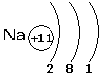

Атом натрия Атом хлора
↓ ↓
Отдает 1 электрон, Принимает 1 электрон,
получается завершенный получается завершенный
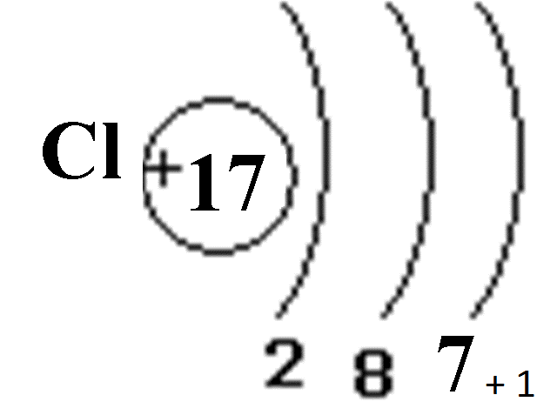
второй энергетический третий энергетический уровень уровень
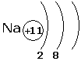

Ион натрия Ион хлора
Исходя из того, что ядро заряжено положительно,
а электроны – отрицательно, ионы – это заряженные частицы!

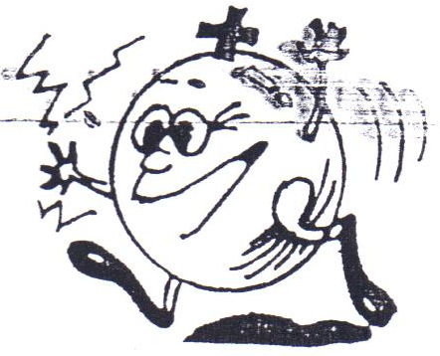


Если атом был не жаден А уж коль, без сожаленья,
И отдал свой электрон Все забрал у друга он,
Это значит получился То достоин осужденья
_______________________ ________________________
________________________ _________________________

ИОНЫ – это ______________________________________частицы, в которые превращаются атомы после________________________________ или __________________________________электронов.
- Слово «ИОН» в переводе с греческого означает «идущий», так как ионы способны передвигаться в окружающей среде под действием внешнего электрического поля. Если в раствор хлорида натрия (NaCl) погрузить электроды, подключенные к источнику тока, то положительно заряженный ион натрия будет двигаться в отрицательно заряженному электроду, называемому ___________________________. Поэтому все положительные ионы называются КАТИОНАМИ. Отрицательно заряженный ион хлора будет двигаться в положительному электроду ___________________________, поэтому все отрицательно заряженные ионы называются АНИОНЫ.

Задание 1. Составь схемы превращения атомов в ионы:
Ca⁰ __________→ Ca ⁺² N⁰______________N⁻³
S⁰ ___________→S⁻² Al⁰______________Al⁺³
Задание 2. Составить схему строения и электронные формулы ионов Mg²⁺ и N⁻³. (Если затрудняешься, смотри пример Na⁺ и Cl⁻ )

2. Очень часто атомы металлов теряют свои наружные электроны и превращаются в ______________________________________ионы, а атомы неметаллов принимают электроны и превращаются в _________________________________________ ионы. Между разноименно заряженными частицами происходит электростатическое взаимодействие ( + притягивается к - ). Возникает ионная химическая связь.
ИОННАЯ СВЯЗЬ – это связь между __________________________________ионами
_________________________и ___________________________________________ионами
_____________________________________.
ПРИМЕРЫ ВЕЩЕСТВ С ИОННОЙ СВЯЗЬЮ: NaCl, KI, LiBr, K₂S, Na₂O……….
МЕХАНИЗМ ОБРАЗОВАНИЯ ИОННОЙ СВЯЗИ:
1)

2)

!!! В формулах веществ с ионной связью мы не имеем права изображать связи черточкой, т.к. общей электронной пары больше нет.)

Шпаргалка «Как определить вид химической связи в веществе?»

Вещество АВ

А- металл,
В - неметалл
А и В – оба неметаллы
А- металл,
В - неметалл

А и В – один и тот же элемент
А и В – разные элементы
Ионная связь

Ковалентная неполярная связь
Ковалентная полярная связь

Задание на дом:
- Ответь на вопросы:
А) У какого из элементов III периода строение энергетических уровней атома аналогично строению энергетических уровней иона К⁺ ?

___________________________________________________________________
Б) Ионы каких элементов имеют строение энергетических уровней такое же, как у атома аргона?
____________________________________________________________________
3. Выбери вещества с ионной связью. Из соответствующих букв составь название химического элемента, примененного в качестве химического оружия в первой мировой войне.
HCl……………………………………А
Cl₂…………………………………….З
H₂S……………………………………Т
K₂O…………………………………..Х
CaBr₂…………………………………Л
NH₃…………………………………..Б
BaF₂………………………………….О
CO₂…………………………………..М
NaI……………………………………Р

_________________________________________________________

- Составь схемы механизма образования веществ с ионной связью:
А) фторид калия Б) хлорид алюминия.

